SOAL UM-BK IPS TAHUN 2022
MULTIPLE CHOICE

- Semboyan bangsa Indonesia adalah ….
- Bhinneka Tungggal Ika
- Burung garuda
- Pancasila
- UUD 1945
ANS: A

- Istilah Bhinneka Tunggal Ika berasalh dari bahasa ….
- Sumatera
- Jawa Kuno
- Bali
- Nusa Tenggara Barat
ANS: B

- Perhatikan nama-nama suku bangsa yang ada di Indonesia berikut ini!
No | Suku Bangsa | Asal Daerah
1 | Suku Sasak | Nusa Tenggara Barat
2 | Suku Sunda | jakarta
3 | Suku Tengger | Jawa Timur
4 | Suku Nias | Jawa Timur
5 | Suku Dayak | sumatra
Berdasarkan uraian di atas suku bangsa berdasarkan asal daerahnya ditunjukkan oleh nomor ….
- 1 dan 5
- 2 dan 4
- 1 dan 3
- 3 dan 5
ANS: C

- Senjata tradisional masyarakat Jawa Timur adalah ….
- Celurit
- Kapak
- Balincong
- Gacok
ANS: A

- Suku Madura berada di provinsi ….
- Jawa Barat
- Sumatera
- Jawa Timur
- Sulawesi
ANS: C

- Berikut contoh sumber daya alam yang tidak dapat diperbaharui adalah ….
- panas matahari
- emas
- udara
- air
ANS: B

- Berikut adalah sumber daya alam yang dapat diperbaharui adalah ….
- emas
- besi
- air
- batu
ANS: C

- Sagu merupakan makanan yang dikonsumsi oleh sebagian besar masyarakat daerah ….
- Papua
- Jawa
- Bali
- Nusa Tenggara Barat
ANS: A

- Hasil budidaya air yang dapat dimanfaatkan untuk bahan pangan adalah ….
- rumput laut
- mutiara
- udang
- pasir
ANS: A

- Kegiatan manusia untuk menggunakan baik barang maupun jasa secara berangsur-angsur atau sekaligus habis pakai untuk memenuhi kebutuhan dinamakan kegiatan ….
- konsumsi
- distribusi
- industri
- produksi
ANS: A

- Usaha manusia untuk menghasilkan atau mengubah barang atau jasa yang bernilai ekonomis tinggi dinamakan kegiatan ….
- produksi
- distribusi
- industri
- konsumsi
ANS: A

- Nelayan merupakan profesi yang dilakukan oleh masyarakat yang berada di daerah ….
- dataran tinggi
- datara rendah
- pantai
- pegunungan
ANS: C

- Raja Majapahit pada masa kejayaannya adalah ….
- Hayam Wuruk
- Raden Wijaya
- Sunda Galuh
- Gajah Mada
ANS: B

- Perhatikan gambar dibawah ini!
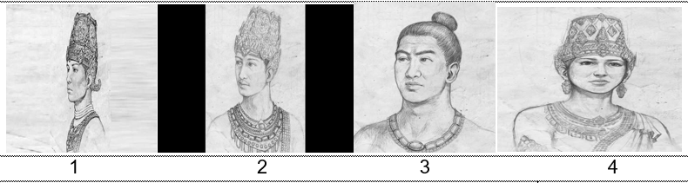
Dari gambar di atas Raja Majapahit di tunjukkan oleh nomer ….
- 1
- 2
- 3
- 4
ANS: B

- Bukti adanya peninggalan kerajaan pada masa lalu yang dapat kita nikmati pada masa sekarang dapat berupa ….
- monumen
- candi
- gambar
- batu
ANS: B

- Letak geografis Indonesia terletak diantara dua samudera yaitu ….
- Samudera Australia dan Samudera Pasifik
- Samudera Hindia dan Samudera Asia
- Samudera Pasifik dan Samudera Hindia
- Samudera Afrika dan Samudera Pasifik
ANS: C

- Perhatikan gambar peta pulau Jawa dibawah ini!
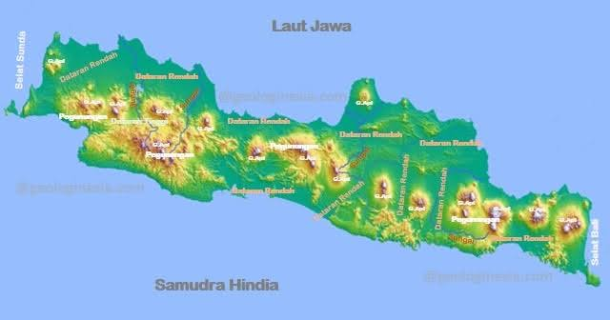
Menurut gambar di atas pulau Jawa berbatasan dengan wilayah ….
- Selatan berbatasan dengan selat Sunda, utara laut Jawa, barat samudera Hindia, timur Bali.
- Selatan berbatasan dengan laut Jawa, barat selat Sunda, utara samudera Hindia, timur Bali.
- Selatan berbatasan dengan samudera Hindia, utara laut Jawa, barat selat Sunda, timur Bali.
- Selatan berbatasan dengan bali, utara selat Sunda, barat laut Jawa, timur samudera Hindia.
ANS: C

- Wilayah Indonesia lebih luas laut dari daratannya. Maka Indonesia disebut sebagai negara ….
- perairan
- agraris
- lautan
- maritim
ANS: D

- Berikut Keuntungan letak geografis Indonesia dalam bidang ekonomi adalah ….
- memajukan produk lokal
- mematikan produk lokal
- masuknya budaya negatif
- masuknya budaya lokal
ANS: A
- Manfaat dari kegiatan bercocok tanam di daerah pegunungan adalah ….
- mudah mendapatkan air bersih
- menghasilkan energi listrik
- mudah mendapatkan sayuran segar
- memiliki pemendangan indah
ANS: C

- Menangkap ikan dengan menggunakan bom ikan dapat mengakibatkan ….
- berkembangnya terumbu karang
- mematikan ikan-ikan besar dan kecil
- lestarinya lingkungan alam
- berkembangnya seluruh biota laut
ANS: B

- Menebang pohon dengan melakukan tebang pilih dapat mengakibatkan ….
- tercemarnya air
- punahnya flora
- hewan bermigrasi
- lestarinya lingkungan alam
ANS: D

- Berikut penyebab kedatangan penjajah menjajah Indonesia ….
- Indonesia kaya akan rempah-rempah
- Indonesia kaya akan emas
- Indonesia negara maritim
- Indonesia negara agraris
ANS: A
- Berikut negara yang pernah menjajah Indonesia adalah ….
- Malaysia
- Singapura
- Filiphina
- Belanda
ANS: D

- Perhatikan pernyataan berikut!
- Cita-cita indonesia medeka menjadi cita-cita seluruh pemuda indonesia
- Indonesia menunda untuk merdeka
- Mengakui dan menerima cita-cita persatuan Indonesia
- Kemerdekaan Indonesia ditunda
Dari penyataan di atas yang menunjukkan hasil kongres pemuda 1 ditunjukkan oleh nomor ….
- 1 dan 3
- 2 dan 4
- 1 dan 4
- 2 dan 3
ANS: A

- Berikut manfaat berdirinya ASEAN adalah ….
- Menangani masalah yang timbul demi kepentingan bersama
- Mempercepat pertumbuhan ekonomi sosial serta budaya dikawasan ASEAN
- Membentuk koalisi militer negara-negara dikawasan ASEAN
- Memberikan bantuan dalam bidang pendidikan, teknik, dan administrasi
ANS: B

- Perhatikan gambar dibwah ini!
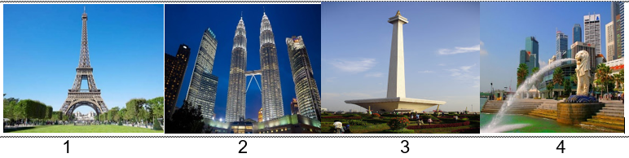
Patung yang menunjukan icon dari negara Malaysia ditunjukkan oleh nomor ….
- 1
- 2
- 3
- 4
ANS: B

- Berikut negara-negara dikawasan Asia Tenggara yang berbentuk kepulauan adalah ….
- Laos, Filipina, Vietnam, Singapura, dan Brunei Darussalam
- Filipina, Indonesia, wilayah Malaysia bagian timur, Singapura, dan Brunei Darussalam
- Thailand, Indonesia, Kamboja, Singapura, dan Brunei Darussalam
- Myanmar, Filipina, Indonesia, Thailand, Singapura, dan Brunei Darussalam
ANS: B

- Berikut merupakan bentuk kerja sama di ASEAN di bidang sosial budaya antara lain ….
- Penggandaan kerja sama di bidang pariwisata
- Melakukan kegiatan ekspor-impor
- Mencukupi kebutuhan Negara di ASEAN
- Menambah devisa
ANS: A
- Berikut nama organisasi ASEAN dibidang ekonomi ....
- Cooperative organization (ACO)
- Defense miniters meeting
- Ekstradisi ASEAN
- TAC
ANS: A
- Manfaat adanya kerja sama ASEAN di bidang ekonomi adalah ....
- Negara menjadi aman
- Meningkatkan pendapat penduduk di negara-negara ASEAN
- Hidup sejahtera
- Banyak budaya baru
ANS: B

- Tokoh penemu generator penghasil listrik adalah ....
- Thomas Alva Edision
- Antonio Pacinotti
- Charles F. Brush
- Michael Faraday
ANS: C

- Yang termasuk dampak negatif adanya listrik adalah ….
- terjadinya pemanasan global
- mudah mengakses internet
- mempercepat perkonomian
- sebagai penunjang mesin
ANS: A

- Komputer sangat bermanfaat bagi dunia pendidikan diantaranya adalah ....
- memudahkan pekerjaan
- menurunkan minat belajar siswa
- susah dipelajari
- alat untuk mengetik
ANS: A

- Salah satu dampak positif komputer dalam bidang sosial yaitu ….
- Mempermudah aktivitas jual beli tanpa bertatap muka
- Sebagai media bersosialisasi melalui jejaring sosial
- Menggunakan komputer untuk mempermudah kegiatan pembelajaran
- Jaringan internet mempermudah komunikasi jarak jauh
ANS: B

- Moderanisasi membuat masyarakat menjadi semakin berfikir maju. Berikut adalah ciri-ciri masyarakat modern ....
- gaya hidup sederhana
- bersifat tertutup
- bersifat individualisme
- tidak ada status sosial
ANS: C

- Perhatikan pernyataan dibawah ini!
- Bersifat individualisme
- Suka bergotong royong
- Terjadinya kesenjangan dimasyarakat
- Lingkungan menjadi aman dan tentram
- Lestarinya lingkungan
Dari pernyataan di atas dampak negatif dari kehidupan moderenisasi ditunjukkan oleh nomor ....
- 1 dan 2
- 2 dan 3
- 3 dan 5
- 1 dan 3
ANS: D

- Pembentukan Kawasan perdagangan bebas ASEAN (AFTA) merupakan bentuk kerja sama negara anggota ASEAN dalam bidang ….
- kesejahteraan
- kesehatan
- ekonomi
- politik
ANS: C

- Negara-negara anggota ASEAN menyelnggarakan pertemuan rutin antara menteri keamanan yang ada di negara-negara anggota ASEAN. Pertemuan ini diadakan untuk membahas mengenai kerja sama dan diplomasi politik dalam bidang pertahanan dan keamanan negara ASEAN.
Bentuk kerja sama tersebut dinamakan ….
- AFTA
- FIFA
- ASEAN Defense ministers meeting (ADMM)
- SEANWFZ
ANS: C

- Indonesia merupakan negara yang kaya akan sumberdayaalamnya. Indonesia merupakan negara yang banyak menghasilkan bahan alam untuk diekspor. Indonesia merupakan salah satu negara pengekspor ....
- minyak bumi
- kopi
- baju
- kayu
ANS: A

- Yang bukan termasuk alasan Indonesia melakukan ekspor minyak mentah adalah....
- kekurangan cadangan minyak mentah
- menambah devisa
- kelebihan devisa
- memperkuat kerukanan antar negara
ANS: A

- Faktor yang mendorong Indonesia melakukan ekpor suatu barang adalah ....
- kelebihan barang
- kekurang barang
- tidak suka barang tersebut
- barang sudah rusak
ANS: A

- Dalam mendirikan ASEAN dari setiap negara ada perwakilan Menteri dari setiap negara.
Indonesia dalam hal ini diwakili oleh ....
- Tun Abdul Razak
- Sinnathamby
- Narciso Ramos
- Adam Malik
ANS: D

- Ibu kota negara Malaysia adalah ….
- Jakarta
- Kuala LKumpur
- manila
- Singapura
ANS: B
- Tujuan golongan muda mencegah PPKI untuk mengumumkan kemerdekaan adalah ….
- Supaya yang memproklamasikan kemerdekaan adalah golongan muda
- Supaya kemerdekaan Indonesia harus diperoleh dari kekuatan sendiri Bukan PPKI
- Supaya Jepang dapat mengumumkan kemerdekaan Indonesia
- Supaya Indonesia bisa segera merdeka
ANS: B

- Tujuan golongan muda membawa Ir. Soekarno dan Drs. Moh. Hatta ke Rengasdengklok adalah ….
- Mempercepat kemerdekaan
- Memperlambat kemerdekaan
- Mempengaruhi r. Soekarno dan Drs. Moh. Hatta agar tidak melaksanakan proklamasi
- Memperngaruhi r. Soekarno dan Drs. Moh. Hatta agar tidak ikut serta dalam melaksanakan proklamasi
ANS: A
- Tokoh yang membacakan proklamasi kemerdekaan pada 17 Agustus 1945 adalah ….
- Ir. Soekarno
- Moh. Hatta
- Sayuti Melik
- Ahmad Subarjo
ANS: A

- Tempat dikumandangkannnya proklamasi kemedekaan Indonesia pertama adalah ….
- Jln. Pegangsaan Barat no. 54, Jakarta
- Jln. Pegangsaan Timur no. 54, Jakarta
- Jln. Pegangsaan Timur no. 56, Jakarta
- Jln. Pegangsaan Barat no. 56, Jakarta
ANS: C

- Berikut perilaku yang dapat kamu lakukan sebagi warga masyarakat dalam memaknai kemerdekaan adalah ….
- Belajar semaunya sendiri
- Menjaga persatuan dan kesatuan
- Tidak mau mengikuti upacara, memperingati hari kemerdekaan
- Melakukan perbuatan-perbuatan yang merugikan masyarakat
ANS: B
- Proklamasi kemerdekaan Indonesia yang dikumandangkan r. Soekarno dan Drs. Moh. Hatta memiliki makna ….
- Bangsa Indonesia telah merdeka dan berdaulat, sehingga wajib dihormati negara-negara lain
- Bangsa Indonesia dalam proses merdeka dan berdaulat
- Bangsa Indonesai wajib diakui oleh negara-negara diseluruh dunia
- Bangsa Indonesia wajib diakui sebagai negara berkuasa oleh negara-negara lain
ANS: A

